
2018年１０月刊行
《全国農業図書ブックレット Ｎｏ．１３》
未来の担い手を確保するために
―現場で活躍するリーダーへの提言―

香 川 文 庸 （龍谷大学農学部教授） 著
30-18 Ａ5判・21頁・10％税込407円・送料別途
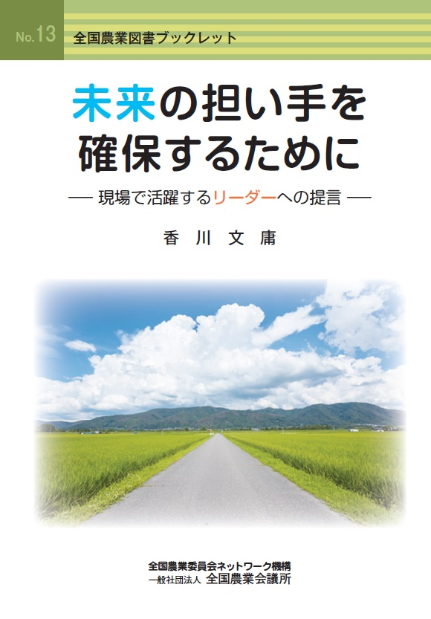
「農地をどうやって守るのか、地域農業の将来をどう描くのか」―農業委員・農地利用最適化推進委員など地域リーダーによる「未来の担い手を確保するための話し合い」に役立つ話題提供のための一冊です。農村の現場が抱える様々な課題の解決をめざして活動する地域リーダーのために、人･農地プランの話し合いを前に進めるヒントや、農地利用の最適化に向けた地域の合意形成に役立つ提言を平易に解説しました。コンパクトでわかりやすいので、農業者はもちろん、行政やＪＡなど関係者にもお薦めです。

－ 目 次 －
１ はじめに
２ 農地をゾーニングする
３ 思い切って稲作を減らしてみる
４ 人材確保に関する発想を変える
５ 「未来」のためには個人の思いは優先できない
６ むすび

発行 全国農業委員会ネットワーク機構 〒102-0084 東京都千代田区二番町9-8 中央労働基準協会ビル
一般社団法人 全国農業会議所 TEL.03-6910-1131 https://www.nca.or.jp/tosho/

申  込  書 | 住所：〒
申  込  書 | 名称：
申  込  書 | 電話番号： （ ） |  | 担当者：
申  込  書 | ｺｰﾄﾞ：30-18 | 図書名：未来の担い手を確保するために  －現場で活躍するリーダーへの提言－ |  | 部数： 部
申  込  書 | ｺｰﾄﾞ： - | 図書名： |  | 部数： 部
申  込  書 | ｺｰﾄﾞ： - | 図書名： |  | 部数： 部
通信欄：
お申し込みは 都道府県農業会議へ

